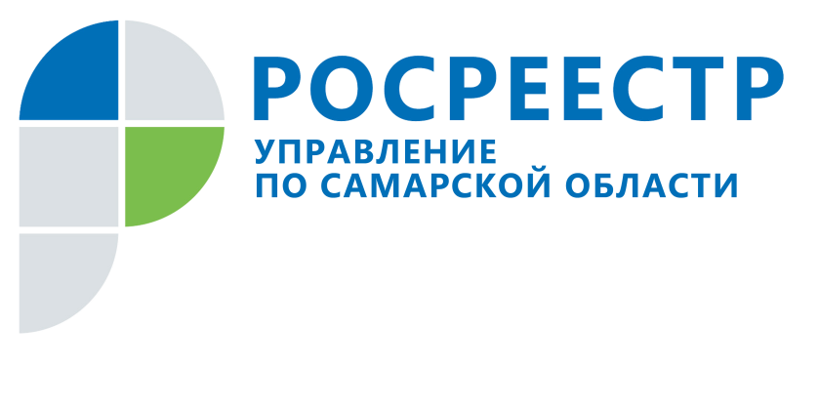
АНОНС
14 июня 2018
Прямая линия на тему регистрации прав и кадастрового учета
В преддверии Дня молодежи Управление Росреестра по Самарской области традиционно проводит прямую линию, на которую могут обратиться люди в возрасте до 35 лет.
21 июня с 11.00 до 12.00 пройдет прямая линия для молодежи по вопросам регистрации прав, кадастрового учета, получения услуг Росреестра в электронном виде и по экстерриториальной подаче документов на регистрацию недвижимости.
На вопросы жителей Самарской области ответит заместитель начальника отдела правового обеспечения Управления Росреестра по Самарской области Константин Сергеевич Минин. Звоните 21 июня с 11 до 12 часов по телефону (846) 33-22-555.

Контакты для СМИ:
Ольга Никитина, помощник руководителя Управления Росреестра
(846) 33-22-555, 8 927 690 73 51, pr.samara@mail.ru

